Miércoles
11
de Noviembre

1º de Secundaria
Historia
El liberalismo en la era de Napoleón

Aprendizaje esperado: Conoce las principales campañas militares que emprendió Napoleón Bonaparte entre 1799 y 1815 y las monarquías europeas con las que se enfrentó. Asimismo, conoce cómo se difundió el liberalismo a partir de sus conquistas.

Énfasis: Reconocer la difusión del liberalismo a través de las guerras napoleónicas y su influencia en el Código Napoleónico.

¿Qué vamos a aprender?

Revisarás cómo a través de las campañas militares emprendidas por Napoleón Bonaparte se difundieron y afianzaron las ideas liberales; es decir, verás cómo a través de la expansión territorial de la Francia napoleónica el liberalismo se llevó a la práctica.

También conocerás la forma en que esas ideas liberales influenciaron en los juristas de la época para la creación de leyes.

¿Qué hacemos?

Se propone iniciar con el periódico mural que elaboraste la sesión pasada, para incluir un árbol del conocimiento en donde colocarás aspectos relevantes, como la ubicación temporal de las guerras napoleónicas, así como las ideas liberales que se difundieron en los territorios conquistados. Conforme se vaya revisando el tema irás colocando elementos en el árbol. Para ello dibuja el árbol en tu cuaderno, qué te parece si primero colocas en el árbol el periodo en que se realizaron las campañas militares encabezadas por Napoleón Bonaparte.

Bien ahora se inicia con el tema.

Napoleón Bonaparte es un personaje que genera una gran controversia; algunos historiadores lo consideran un déspota ilustrado, mientras que otros lo reconocen como un gran estadista que llevó prosperidad al pueblo francés.

Lo cierto es que después de casi 10 años de luchas revolucionarias, de gobiernos inestables e impopulares y de un pueblo cansado de revueltas civiles, el golpe de Estado de Napoleón en 1799 representó la oportunidad de brindar paz y estabilidad a los ciudadanos franceses.

Bien ya marcaste en tu árbol las guerras napoleónicas, y los territorios conquistados por Napoleón. Con ello, puedes darte cuenta que es una extensión considerable, en donde debió ser complicada la administración. Seguramente así debió ser, sin embargo, Napoleón lo hizo parecer fácil gracias a tres brillantes estrategias:

- La primera de ellas es que, al conquistar los territorios él no los gobernaba directamente como lo hacían los monarcas absolutos. Él gobernaba sólo Francia y los territorios anexados.
- La segunda es que el resto de los territorios conquistados se los confiaba a reyes o “amigos” que le debían su poder a Napoleón.
- La tercera estrategia es que establecía alianzas matrimoniales con personas clave, por ejemplo, casó a su hermana con uno de sus generales, Joaquín Murat, mientras que a otra de sus hermanas la casó con Jean Baptiste Bernadotte para controlar Suecia.

Ya que visualizaste el periodo en que se desarrollaron las guerras napoleónicas, y los territorios conquistados, considera las siguientes preguntas clave que te apoyarán a lo largo de la sesión:

- ¿Cómo se difundió el liberalismo durante las guerras napoleónicas?
- ¿Qué ideas liberales puedes reconocer en el Código Napoleónico?

Sabías que puedes conocer la vida de un personaje como Napoleón a través de sus escritos. Tal vez has escuchado o leído que este personaje histórico escribió entre 54,000 y 70,000 cartas en sus quince años de gobierno. Por ejemplo, una carta que fue escrita a su esposa Josefina.

A continuación, leerás una carta dirigida a su hermano José Bonaparte en plena Revolución francesa.

22 de junio de 1792.

El Marqués de Lafayette escribió a la Asamblea atacando a los Jacobinos. Es una carta fuerte y muchas personas creen que es falsa.

El Marques de Lafayette, la mayoría de los oficiales del ejército, todas personas sensatas, los ministros y el Departamento de París están en un bando: la mayoría de la Asamblea, los Jacobinos y el populacho están en el otro bando. Los ataques de los Jacobinos contra Lafayette no tienen límite: lo describen como bandolero, como asesino y dicen que es digno de lástima. Los Jacobinos están dementes y carecen de sentido común.

Anteayer, siete u ocho mil hombres armados con picos, hachas, espadas, mosquetes, espetones y estacas puntiagudas, marcharon hacia la Asamblea para presentar una petición. De ahí fueron al Palacio Real. Se cerró el jardín de las Tullerías y lo protegieron 15 000 guardias nacionales.

La multitud derribó las puertas, entró a la fuerza al Palacio, colocó un cañón frente a las habitaciones del Rey, demolió cuatro rejas y le presentó al Rey dos rosetas: una blanca y otra roja, blanca y azul. Le dieron a escoger “Decídase”, dijeron, “Si va a reinar aquí o en Coblentzi”. El rey actuó bien. Se puso el bonnet rouge. La Reina y el príncipe heredero hicieron lo mismo.

Le dieron una bebida al Rey. Permanecieron cuatro horas en el palacio. Este suceso ha proporcionado bastante material para las peroratas de los aristócratas en el Club Feuillants (club feillon).

Sin embargo, es contrario a la Constitución y establece un precedente muy peligroso. Ciertamente es difícil adivinar lo que será del país bajo la presente tensión…”.

En esta carta Napoleón describe los bandos que estaban enfrentados en la Asamblea Nacional en 1792: el bando de las personas sensatas o ilustradas al frente de Lafayette, y el bando de los Jacobinos a quienes describe como dementes y carentes de sentido común.

También puedes identificar la habilidad de Napoleón para identificar riesgos y su inclinación por las ideas ilustradas.

Entonces, además de haber participado en la Revolución francesa. ¿Napoleón comulgaba con las ideas liberales e ilustradas?

La respuesta es sí. Recuerda que Francia es la cuna de las ideas ilustradas y la Revolución francesa las toma como bandera para impulsar el cambio de régimen.

Para comprender mejor este punto, observa el siguiente video. Aprovecha para anotar en tu cuaderno datos que puedan servirte para completar tu versión de la autobiografía de Napoleón. No olvides que una autobiografía es elaborada por el propio personaje para narrar su vida y obra. Esta semana ¡tú serás Napoleón Bonaparte!

- El liberalismo de boca en boca.
https://www.youtube.com/watch?v=7TutgaPXmcg&t=90s
Revisa del tiempo 00:19 al 02:13

Después de ver el video y a manera de recordatorio, ahora revisarás las ideas liberales más importantes para que las relaciones con el tema de hoy.

En lo político:
División de poderes en Ejecutivo, Legislativo y Judicial, monarquías parlamentarias o gobiernos republicanos.

En lo económico:
Propiedad privada, libertad de empresa y no intervención del Estado en la economía.

En lo social:
Defensa de los derechos naturales del hombre, como la libertad, la igualdad y la educación laica.

Precisamente una de las repercusiones más importantes de las ideas liberales e ilustradas fue el surgimiento de las revoluciones burguesas del siglo XVIII; llamadas así porque fueron impulsadas por la burguesía, la Revolución francesa es un ejemplo de ello.

Recuerda que la Revolución francesa marcó el fin de una época y el inicio de otra. Así es, para muchos historiadores esta revolución marca el fin de la época Moderna y el inicio de la época contemporánea; y esto se debe a las transformaciones políticas, económicas y sociales que generó en todo el mundo y que se pueden resumir en las siguientes:

- Número uno. Se abolieron los privilegios del clero y la nobleza.
- Número dos: El lema “libertad, igualdad y fraternidad” se convirtió en la propuesta del liberalismo político y social que buscaba acabar con la monarquía e imponer una república en la que todos los ciudadanos tuvieran derechos.
- Número tres: El liberalismo económico favoreció a la burguesía al mejorar sus actividades productivas, fortalecer la propiedad privada y el libre comercio.
- Número cuatro: La soberanía popular, de acuerdo con las ideas liberales, recayó en el pueblo; aunque en realidad estaba en manos de la burguesía, quien muchas veces excluyó al pueblo de los logros de la revolución.

Regresando a tu árbol qué te parece si en las raíces del árbol pones las ideas de forma sintética, que acabas de revisar.

Continuando con el tema ¿qué pasó con las ideas liberales después de la Revolución francesa?

Como recodarás lo que se vio en la sesión pasada, ocurrió lo siguiente:

- Con el golpe de Estado al Directorio en 1799, Napoleón pone fin a la Revolución francesa, pero también a los viejos regímenes europeos.
- Meses después de que Napoleón se convierte en Emperador, el 21 de marzo de 1804, entra en vigor el Código Civil de Francia; un documento que replica las ideas liberales e ilustradas.
- Las guerras napoleónicas provocaron un cambio de grandes dimensiones en la geografía europea y, con ello, la difusión del liberalismo.

Y para responder a la primera pregunta clave de la sesión, ¿cómo fue que en medio de las guerras napoleónicas se pudieron difundir esas ideas?

La respuesta es que las invasiones napoleónicas permitieron la difusión de formas de gobierno basadas en la libertad, la igualdad y el orden constitucional.

Por ejemplo, la invasión del ejército francés a España y Portugal contribuyó a la independencia de las colonias americanas, entre ellas la Nueva España.

Al ir conquistando territorios, los principios liberales se fueron difundiendo, poco a poco, tal es el caso del Código Napoleónico. Su influencia fue tan importante que, con el paso del tiempo, muchos países desarrollaron sus propias leyes basándose en el código francés y ni siquiera el derrocamiento de Napoleón frenó el avance de estas ideas. Muestra de ello es la elaboración de constituciones liberales en toda América y el mundo durante el siglo XIX. Nuestra Constitución es prueba de ello.

La segunda pregunta que se tenía de apoyo para la sesión es: ¿qué ideas liberales puedes reconocer en el Código Napoleónico?

Para responder esta pregunta revisa el siguiente video.

- “El liberalismo de boca en boca”
https://www.youtube.com/watch?v=7TutgaPXmcg&t=90s
Revisa del tiempo 02:14 al 04:12

Como acabas de ver, durante la Revolución francesa, se presentaron dos Códigos que no pudieron entrar en vigor debido a las luchas internas y guerras externas. Es hasta el 21 de marzo de 1804, tres meses después de que Napoleón fuera coronado Emperador de Francia, cuando se promulga y entra en vigor el Código Civil Francés. Sin embargo, hay algo que en esa época no fue considerado en el Código, pero que, afortunadamente hoy sí.

¿Sabes de qué se trata?

La respuesta es que las mujeres no tenían derechos civiles, por considerar que estaban bajo la tutela de los maridos. Así que ¡tampoco podían hacer trámites por sí mismas!

Este aspecto significó el inicio de una lucha por la igualdad y el reconocimiento de los derechos de las mujeres, que continúa hasta estos días.

¿Y hasta cuándo estuvo vigente el Código Civil?

Sigue vigente, pues el Código prevé que el derecho debe adaptarse a los cambios de época y a las diferentes formas de pensar; así que los principios siguen siendo válidos hasta estos días.

El Código Napoleónico era un documento que abarcaba todos los aspectos de la sociedad: gobierno, derechos, justicia, economía. Fue escrito de tal manera que cualquier persona independientemente de su nivel educativo, pudiera comprenderlo.

A partir de su publicación, las leyes escritas adquieren una importancia sin precedentes en la defensa de los derechos y en la forma de impartir justicia.

El código contenía 2,281 artículos divididos en cuatro capítulos:

- De las personas.
- De la Propiedad.
- De la Adquisición de la propiedad.
- Del Procedimiento civil.

En estos capítulos se encuentran conceptos como:

- El derecho y defensa de la propiedad privada.
- La libertad religiosa.
- La libertad de pensamiento y expresión.
- La separación del Estado y la iglesia, garantizando un estado laico.
- La igualdad de los hombres ante la ley, sin distinción de clase; por ejemplo, la ley establecía que la justicia era igual para todos, terminando con la vieja práctica en la que los jueces defendían a la clase social a la que pertenecían.
- En el aspecto económico: protegió al comercio, al unificar el mercado nacional con un sistema único de pesas y medidas.
- Perfeccionó el sistema métrico decimal para todos, terminando con la vieja práctica en la que los jueces defendían a la clase social a la que pertenecían.
- En el aspecto económico: protegió al comercio, al unificar el mercado nacional con un sistema único de pesas y medidas.
- Perfeccionó el sistema métrico decimal.

Para concretar, qué te parece que las ideas liberales plasmadas en el Código Napoleónico, las coloques en tu árbol.

Las ideas son:

- Igualdad entre los ciudadanos sin importar la clase social.
- Justicia sin importar condición social.
- Defensa de la propiedad privada.
- Libertad de creencias.
- División de poderes en ejecutivo legislativo y judicial.
- Educación laica; al separar las acciones de la iglesia y del Estado, por ejemplo, en la educación, y…
- Sistema de pesas y medidas y el perfeccionamiento del sistema métrico decimal.

Bien, si observas tu árbol está completo; en la raíz encontrarás las ideas que surgen de la Revolución Francesa, en el tronco la ubicación temporal de las guerras y el imperio napoleónico y, finalmente en las ramas, su fruto, que son las ideas liberales contenidas en el Código Civil Francés conocido también como Código Napoleónico.

¿Qué te parece?

Napoleón tuvo una vida muy interesante, ¿verdad?

No olvides que la Historia se construye a partir de la consulta de diferentes fuentes y tú, al hacer lo mismo para elaborar tus trabajos enriquecerás tu aprendizaje.

Puedes complementar lo que has visto con tu libro de texto y con otras fuentes bibliográficas, digitales y audiovisuales confiables y, por supuesto, consultar los materiales disponibles.

Se recomienda la lectura del libro Cartas de Napoleón de J. M. Thompson, del cual se han tomado las cartas presentadas hoy y en la sesión pasada. Encontrarás cartas muy interesantes sobre distintos momentos de su vida y su gobierno; además de las cartas de amor que escribía a sus esposas.

¡Listo, terminaste por hoy!

El Reto de Hoy:

Los retos de esta sesión son:

Con base en lo que has escuchado el día de hoy y lo que conociste sobre Napoleón en la sesión pasada, puedes dibujar una caricatura, sobre él como la que está en la siguiente imagen.

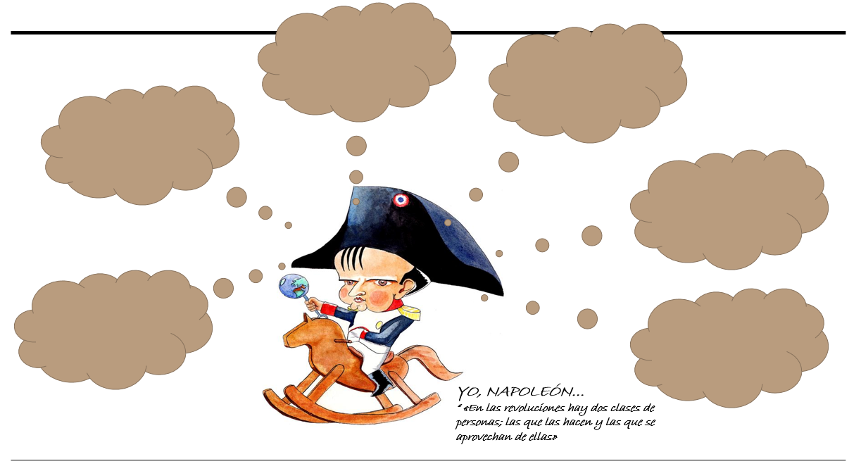

En el ejemplo hay unos globos de pensamiento, en los que puedes agregar datos clave para completar la autobiografía de Napoleón.
Recuerda que la información debe ir en forma cronológica, por ejemplo “Nací en la isla de Córcega…” y así sucesivamente hasta terminar con tu autobiografía. Puedes incluir alguna de sus muchas frases célebres; como, por ejemplo: “En las revoluciones hay dos clases de personas, las que las hacen, y las que se aprovechan de ellas”. Después de lo visto en estas sesiones, ya sabes ¡a qué clase de personas perteneció Napoleón.

Para realizar tu reto se te darán algunas pistas. Para ello, escucha con atención el audio, que encontrarás en la siguiente dirección electrónica y en anexo a este documento.

https://aprendeencasa.sep.gob.mx/multimedia/RSC/Audio/202011/202011-RSC-skPAs1PkmS-Clip2.wav

¡Buen trabajo!

Gracias por tu esfuerzo.

